Проект «Билет в будущее» поможет вологодским школьникам выбрать профессию
Федеральный проект стартует на Вологодчине с 01 сентября. Он предназначен для школьников 6 – 11 классов.
Вологодская область второй год подряд принимает участие в реализации проекта «Билет в будущее», к которому в этом году присоединились все 85 регионов России.
Проект даст возможность в очень доступном и удобном режиме получить информацию о современном мире профессий, о спектре профессиональных компетенций, востребованных в нашем регионе, о профессиональных предпочтениях каждого участника и специальностях и профессиях, которые можно выбрать в будущем для успешного построения своей карьеры.
Мероприятия Проекта «Билет в будущее»:
- Регистрация участников на онлайн платформе BVBINFO.RU
- профориентационная онлайн диагностика
- Всероссийский профориентационный урок
- Мероприятия профессионального выбора (профпробы)
Приглашаем в Проект «Билет в будущее» учащихся 6-11-х классов и их родителей.
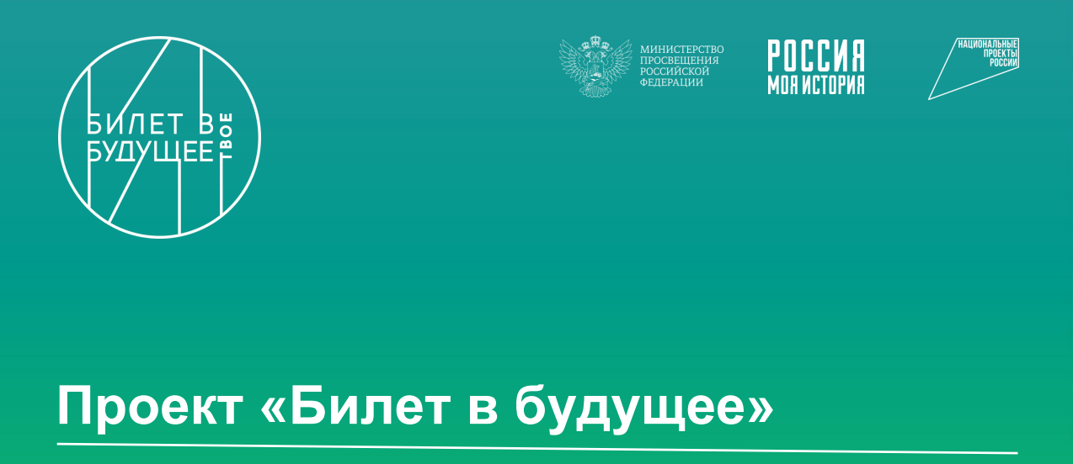

- Региональный модельный центр профессионального самоопределения обучающихся Вологодской области
- Нормативные акты
- Федеральная инновационная площадка
- Сопровождение профессионального самоопределения школьников
- Сопровождение профессионального самоопределения лиц с ОВЗ
- Военно-профессиональная профориентация
- Педагогическая профориентация
- Консультации специалиста
- Конкурсы
- Конференции

